Indústria e crescimento econômico do Rio de Janeiro (2002-2021): características setoriais e intensidade da desindustrialização fluminense

Resumo: O trabalho analisa o processo de desindustrialização do estado do Rio de Janeiro no período de 2002 até 2021. Se configura como um trabalho de análise histórico comparativa baseado nas taxas de crescimento real dos setores industriais e do PIB do Rio de Janeiro e Brasil. Testa a hipótese de que o estado do Rio de Janeiro passou por um processo de desindustrialização mais acelerado que outros estados brasileiros. Como fonte de dados utiliza os dados das Contas Regionais dos estados brasileiros, disponibilizadas pelo IBGE em parceria com as secretarias estaduais. As taxas de crescimento real do valor adicionado da atividade econômica são tratadas como proxies de processos de industrialização e desindustrialização. Como conclusão, o trabalho apresenta uma proposta de periodização para o processo de desindustrialização do Rio de Janeiro e corrobora a hipótese de que este está ocorrendo em ritmo acelerado em relação ao resto do Brasil.

Palavras-chave: indústria, rio de janeiro, desindustrialização, método comparativo, sociologia histórica

Abstract: The article looks into the deindustrialization process of the Rio de Janeiro (RJ) state, in Brazil, between 2002 and 2021. It’s a historical-comparative sociology based on the real growth rates of RJ’s and Brazil’s industry segments. It tests the hypothesis that RJ is undergoing a faster deindustrialization process than the other Brazilian states. The main source of data are the regional accounts, made available by Brazilian Institute of Geography and Statistics (IBGE) and local government agencies. Real growth rates of the added value to GDP are used as proxies of industrialization and deindustrialization. The author’s conclusion corroborates the hypothesis. It also proposes a periodization of RJ’s deindustrialization.

Keywords: industry, rio de janeiro, deindustrialization, comparative method, historical sociology

Introdução
O trabalho aqui apresentado é uma sociologia histórico-comparativa do processo de desindustrialização recente (2002-2021) do estado do Rio de Janeiro. É baseado na análise das séries temporais das taxas de crescimento real dos setores industriais. As séries são comparadas entre si e com os dados gerais do Brasil. O objetivo é oferecer uma descrição mais acurada do ritmo e periodização do processo de desindustrialização recente do estado, oferecendo insumos tanto para análises causais, como para análises sócio-históricas do processo de reestruturação econômica em andamento. A hipótese é de que o estado do Rio de Janeiro passou por um processo de desindustrialização recente mais intenso do que o Brasil e outros estados.
O debate sobre a desindustrialização brasileira tem ganhado proeminência nos últimos anos. Evidência disso é a formulação de políticas públicas específicas para lidar com a questão (CNDI e MDIC, 2024). Isso pois, para além de um fenômeno a ser compreendido, o processo de desindustrialização tem sido problematizado enquanto prejudicial ao potencial de crescimento econômico (Oreiro e Feijó, 2010). Esse cenário é distinto da avaliação de parte da teoria econômica que em grande maneira considerava esse processo como esperado ou mesmo positivo (Oreiro e Marconi, 2012). Essa preocupação com a atualidade do processo coloca o debate brasileiro sobre desindustrialização em trajetória distinta de boa parte da literatura internacional, que enfatiza um processo que considera em larga medida encerrado (High, 2013; Lawson, 2020; Strangleman, Rhodes e Linkon, 2013), mesmo que com consequências perenes (Linkon, 2018; Mah, 2012).
Dentro dos campos das ciências sociais há, entretanto, uma problemática adicional. Se a desindustrialização tem sido concebida como um processo histórico de impacto social significativo, que encerra uma era industrial (Strangleman, 2017), é preciso entender quais as características desse processo transformam seus possíveis resultados. Nesse ponto, uma das características mais importantes dos processos de mudança social é seu ritmo e duração (Abbott, 1984; Pierson, 2004). Mudanças sociais bruscas ou cumulativas, em longa duração, têm chamado a atenção de cientistas sociais e historiadores que buscam dar a devida atenção à dimensão temporal dos processos históricos.

História, ritmo e mudança social
Skocpol (1984) identifica que a sociologia histórica tinha predileção por pensar “grandes questões” e em lógica comparativa. Da mesma maneira, Tilly (1984) enfatiza as grandes comparações como particularidade de certa sociologia preocupada com processos de transformação em escala macro. Fortemente influenciada pelo campo da história, essa sociologia discutirá a importância de processos de mudança em longa duração e perspectivas sistêmicas globais(Smith, 1991).
Adicionalmente, como Kreuzer (2023)argumenta, processos históricos precisam ser pensados para além da dimensão do tempo histórico – o ordenamento e periodização de eventos e datas – abarcando também concepções de tempo físico. Isso significa inserir uma dimensão de ritmo onde, além da sequencialidade e ordem, a velocidade e duração dos processos é relevante para compreensão de seus resultados. O uso de séries temporais é particularmente útil para esses fins, não sendo aqui visto como um substituto, mas sim um complemento a análise de narrativa densa típica dos estudos historiográficos. Em específico, o uso de variáveis que capturem uma dimensão de ritmo dos processos históricos é útil para identificação de dois padrões: primeiramente, ajuda a identificar processos de mudança lenta e gradual, particularmente aquelas que envolvem algum quesito de dependência de trajetória; em segundo lugar, permite a identificação de inflexões nas tendências, ajudando a percepção do que a literatura passou a denominar “conjunturas críticas” (Mahoney, 2000, 2004; Pierson, 2015; Thelen, 2010).
Dentre essas “grandes” questões que mais movimentaram historiadores e cientistas sociais está a emblemática discussão sobre “desenvolvimento”. Desenvolvimento é uma metáfora historiográfica, mas que carrega significativo impacto político e cognitivo (Fernández Sebastián, 2024). Como Santos argumenta, para além de categoria nativa, é também “capaz de conferir legitimidade e justificação a agentes políticos e econômicos” (Santos, 2016, p. 295).
No caso brasileiro ela foi de particular importância nas discussões sobre a natureza “dependente” (Evans, 2018) desse possível desenvolvimento nacional, discussão que em grande parte se debruçava sobre o papel da industrialização. Mas a participação da indústria na economia brasileira foi elemento central não apenas para historiadores e cientistas sociais brasileiros, mas para a classe política e setores das elites (Barbosa, 2020). Dado esse papel, a desindustrialização acaba por ser mais do que uma mudança econômica, é uma transformação simultânea dos arranjos institucionais e políticos nacionais e do que se concebe como visão de país. Não à toa, surgimento de projetos de neoindustrialização, como o Nova Indústria Brasil (CNDI e MDIC, 2024), ou de “reconversão industrial”, como no caso do projeto de produção dos caças Gripen no ABC paulista (Ramalho e Conceição, 2024), acabam condicionados a transformações nas conjunturas políticas nacionais e locais.

Desindustrialização do Brasil e do estado do Rio de Janeiro
A categoria indústria é por vezes mobilizada de forma distinta na literatura sobre processos de desindustrialização, com ênfase desigual sobre seus setores. Enquanto o processo histórico de desindustrialização é associado em grande parte a atividades extrativas – como nos casos inglês (Tomlinson, 2016) e alemão (Berger, Wicke e Golombek, 2017) –, seus estudos mais recentes enfatizam a indústria de transformação, em grande parte ancorada na perspectiva de uma posição privilegiada desta no processo de crescimento econômico. Aqui propõe-se uma análise dos quatro setores nativamente considerados como parte da indústria (CNI, [s.d.]): 1-indústria de transformação, 2-extrativa, 3-construção e 4-serviços de água, esgoto, gás e energia (doravante AEGE) – com significativa ênfase nos três primeiros.
Já a desindustrialização é tipicamente lida como uma redução relativa do valor adicionado da indústria no PIB e uma redução de sua participação no estoque de empregos (Tregenna, 2009). Suas causas estão relacionadas a processos de mudança tecnológica, possibilitando o crescimento da produtividade industrial acima do crescimento da demanda (Rowthorn e Ramaswamy, 1999) e a realocação produtiva de unidades fabris para territórios de custo mais baixo (Alderson, 1999). Nesse sentido, a desindustrialização é um fenômeno cuja identificação exige um recorte territorial para sua identificação ou não, podendo ocorrer simultaneamente a processos de industrialização em outros territórios (Bluestone e Harrison, 1982). Entre seus impactos, além dos custos mais imediatos das perdas de empregos para comunidades e famílias afetadas, está um contínuo processo de declínio dos territórios afetados, que (Mah, 2012) denomina “ruinação”. Linkon (2018) vai observar também como os processos de desindustrialização tem impacto nas populações trabalhadoras mesmo após o período mais intenso de fechamentos industriais..
Um conjunto de autores pontua uma relação entre PIB per capita e desindustrialização. Nessa tese, a partir de certo ponto o crescimento do PIB per capita a demanda por serviços cresceria em ritmo mais acelerado que a demanda por bens industriais (Rodrik, 2016). Em contraste, Rodrik (2016) observa como processos de desindustrialização passaram a ocorrer em países com renda per capita abaixo do antigo patamar estimado como causador do fenômeno. A esse fenômeno ele denominou “desindustrialização prematura”, tipicamente ocorrendo em países com processos de industrialização tardia.
É esse processo “prematuro” que Oreiro e Feijó (2010) identificam ocorrer no Brasil, em contraponto ao processo de desindustrialização naturalizado como decorrência esperada do processo de desenvolvimento, que muitas vezes a teoria econômica apresenta. Em que pese a sobrestimação da participação da indústria de transformação no PIB brasileiro antes dos anos 2000 em função de mudanças metodológicas do sistema de contas nacionais, como mostra Morceiro (2021), há forte evidência da ocorrência de um processo de desindustrialização no Brasil entre meados dos anos 1980 e fins dos ano 1990 (Oreiro e Marconi, 2012). Dúvidas surgiram em princípios dos anos 2000 se esse fenômeno seria continuado, uma mudança estrutural da economia brasileira, ou apenas um fenômeno pontual dos anos 80, como defendeu Nassif (2008; 2015). Entretanto, evidências mais recentes apontam solidez do processo de desindustrialização ao longo das duas primeiras décadas do século XXI, como pode ser visto em Morceiro e Guilhoto (2020), Maia (2020) e Feijó, Lamônica e Lima (2019).
No caso do Rio de Janeiro o processo de desindustrialização está também ligado a características próprias do estado. Sobral (2016) aponta relações de um “vazio” produtivo na região metropolitana com uma concentração da atividade econômica em torno da metrópole. Em outro artigo, o mesmo autor aponta as consequências econômicas negativas desse processo de reestruturação econômica do estado, já perceptíveis no início dos anos 2000 (Sobral, 2017). Compartilhando a preocupação com a concentração e desigualdade econômica vista da perspectiva espacial, Vianna da Cruz (2013) discute os impactos da problemática industrial para o desenvolvimento do estado e da excessiva dependência deste no setor petrolífero. No quesito emprego, Souza e Veríssimo (2019) apontam que, ao menos até meados dos anos de 2010, se melhor que o cenário nacional, o Rio de Janeiro já enfrentava decréscimo de cerca de 3,23% do emprego industrial na participação do emprego total – saindo de 13,2% em 1996 para 10,22% em 2014, portanto, quase ¼ da participação no estoque de emprego.
Entre as causas do caso nacional, há particular ênfase na literatura sobre o papel das taxas de câmbio, particularmente a ideia de que esta teria estado sobrevalorizada no período (Marconi e Rocha, 2012; Oreiro e Feijó, 2010). Diretamente ligada à questão cambial há também frequente identificação de uma “doença holandesa” (Cunha, Lelis e Fligenspan, 2013)ou “a desindustrialização causada pela apreciação da taxa real de câmbio resultante da descoberta de recursos naturais escassos” (Oreiro e Feijó, 2010, p. 222). Isso implica numa relação direta entre a desindustrialização do setor de transformação e a performance do setor extrativo.
Referente aos indicadores utilizados, a maioria dos estudos enfatiza a participação do valor adicionado da indústria – na maioria dos casos de transformação – no PIB. Porém, para além dos já citados problemas metodológicos referentes a como o dado é contabilizado, também há questionamentos sobre a adequação deste indicador devido ao excessivo impacto que a inflação setorial tem na participação de cada setor (Torres e Cavalieri, 2015). Em outras palavras, um dado setor industrial pode aumentar significativamente sua participação no PIB sem nenhum aumento produtivo, basta a inflação setorial ser superior a do PIB. Como resposta a essas questões, propõe-se na próxima seção do artigo o uso de taxas de crescimento dos setores econômicos em lugar de sua participação no PIB.

Métodos
O recorte temporal aqui analisado vai de 2002 até 2021. Dado que o cálculo da taxa de crescimento exige a comparação entre dois anos têm-se dados do crescimento real de 2003 até 2021. O recorte foi escolhido em função da limitação dos dados das contas regionais, sendo assim restrito a série mais atual. Utilizar dados anteriores foi descartado por questões de tempo e espaço, já que os dados exigiram tratamento particular em função de mudanças metodológicas pontuadas acima e um espaço de discussão adicional não comportado no limite deste artigo.
São utilizados os dados provenientes das contas regionais, disponibilizados pelo IBGE e elaborados em parceria com as secretarias estaduais (IBGE, [s.d.]). Foi utilizado o dado setorial de cada estado para o cálculo da taxa de crescimento anual dos setores da indústria e do PIB de 2003 até 2021, utilizando-se sempre o Valor Adicionado (VA) do ano corrente aos preços do ano anterior e o VA do ano anterior a preços correntes.

$\frac{VALOR ADICIONADO do ANO CORRENTE em PREÇOS DO ANO ANTERIOR}{VALOR ANO ANTERIOR em PREÇOS CORRENTES} = Taxa de Crescimento (1)$

Adicionalmente, apenas para o caso do Rio de Janeiro foi calculada a participação dos setores industriais no PIB para o período de 2002 até 2021 de forma a demonstrar o peso dos setores industriais na economia fluminense e assim contextualizar o impacto distinto das taxas de crescimento destes na economia. Os cálculos utilizaram o VA de cada setor da indústria dividido pelo VA do total das atividades (i.e. PIB). O cálculo da categoria Indústria foi feito somando o VA dos quatro setores industriais e dividindo-se pelo VA total das atividades.

$\frac{VALOR ADICIONADO do SETOR no ANO CORRENTE}{VALOR ADICIONADO das ATIVIDADES TOTAIS no ANO CORRENTE} = Participação do setor no PIB do RJ (2)$

$Transformação +Extrativa + Construção +AEGE = Indústria Geral (3)$

O uso das taxas de crescimento como proxy da desindustrialização captura melhor o sua aceleração e desaceleração, além de permitir uma comparação entre setores industriais que podem ter participação distinta na atividade econômica entre Rio, Brasil e outros estados. Taxas de crescimento mais baixas dos setores industriais em relação ao PIB estadual indicariam um processo de desindustrialização e a diferença, sua intensidade.
Por fim, os dados foram analisados a partir de técnicas de análise de séries temporais, com ênfase nas ciências sociais (Shin, 2017). Na prática, realizou-se a análise gráfica das séries, a comparação de similaridade entre ela e a comparação das médias de crescimento para recortes do período. No primeiro caso, suavizou-se a série temporal via média móvel de três anos como forma de facilitar a visualização da tendência da série. Foi estabelecido um número mínimo de dois anos para cálculo de cada média, o que na prática eliminou os dados de 2003, assim, os gráficos apresentados têm seu eixo X de 2004 até 2021. No segundo caso utilizou-se a correlação de Pearson para mensurar a similaridade entre séries temporais distintas, cujo resultado que equivale a uma correlação cruzada com lag=0 (Shin, 2017). Entende-se que uma correlação alta implica que ambas as séries temporais possam compartilhar fatores causais, ao passo que baixas correlações aumentam a probabilidade de fatores causais distintos terem prioridade em cada uma das séries. Os recortes do período foram analisados a partir da identificação de suas similaridades e diferenças com objetivo de estabelecer ou eliminar possíveis causas suficientes e necessárias, em linha com abordagens histórico-comparativas (Mahoney, 2004).

Resultados
Primeiramente contextualiza-se o peso relativo dos setores industriais no PIB fluminense. O gráfico 1 (abaixo) demonstra como a indústria extrativa tem grande participação neste, com fortes flutuações. Assim, ao considerar-se as taxas de crescimento é importante ter em mente o peso deste setor. Em contrapartida, o setor de transformação parece ter um declínio mais constante. Já o setor de construção parecia ter assumido papel mais significativo a partir de meados da primeira década dos anos 2000, apenas para retroceder em meados da seguinte. O setor relativo à AEGE representa parte bem menor do PIB. Em função disso e também dos limites de espaço e tempo, ele não será enfocado no restante da análise.

Gráfico 1 - Participação dos setores industriais no PIB do estado do RJ
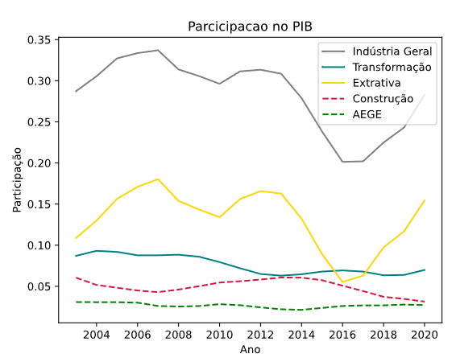
Fonte: autoria própria a partir das Contas Regionais (IBGE)

Já um olhar sobre as taxas de crescimento real para o período (gráfico 2, p.9) esclarece em parte as razões das flutuações. No caso da indústria extrativa existe uma gradual redução das taxas de crescimento, inclusive com resultados abaixo do PIB na primeira década do século, com recuperação na segunda, o que a priori não coincide com seu crescimento (e queda) de participação no PIB (gráfico 1, abaixo). O período de performance mais fraco coincide entretanto com um período de forte valorização do preço das commodities, associado a boa performance da economia durante a primeira década do século (Fonseca, Arend e Guerrero, 2020), e consequente crescimento de sua participação no PIB estadual. Assim, o crescimento da participação do setor extrativo no PIB parece dever-se não a boa performance e investimentos, mas a mudanças nos preços. Coincide, entretanto, com um período relativamente longo de valorização cambial, no qual o dólar passou de 3,0783 reais em 2003, para 1,6750 reais em 2011 (IPEA, 2024).

Gráfico 2 - Média Móvel de 3 anos das Taxas de crescimento real do estado do RJ
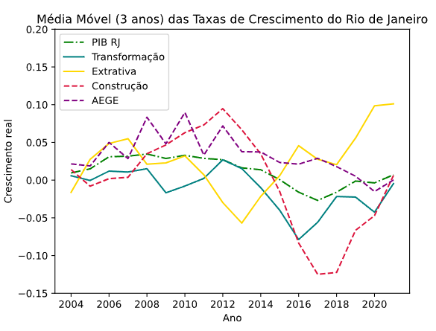
Fonte: autoria própria a partir das Contas Regionais (IBGE)

Já o setor de transformação exibe constante fragilidade, com taxas de crescimento real abaixo do PIB fluminense em quase todo o período (gráfico 2, acima). Isso não implica necessariamente decrescimento, apesar desse ter sido frequente, mas sim uma desindustrialização relativa à economia estadual. É importante notar também que a fragilidade da indústria de transformação frente ao PIB fluminense é mais significativa quando considerado que o PIB do estado como um todo cresceu abaixo do nacional e estava entre os piores resultados dos estados (gráfico 3, p.10).

Gráfico 3 - Média Móvel de 3 anos das taxas de crescimento dos PIB estaduais e nacional
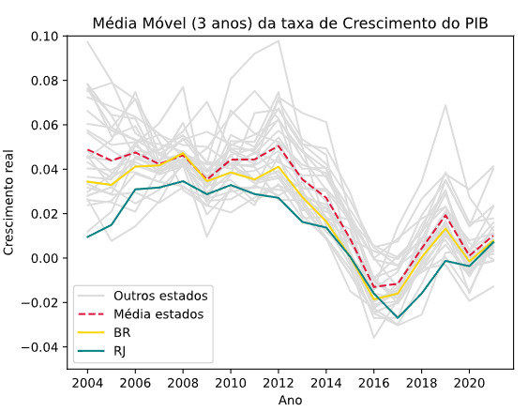
Fonte: autoria própria a partir das Contas Regionais (IBGE)

Considerando-se as taxas de crescimento do PIB carioca e também os movimentos dos setores industriais ao nível nacional, propõe-se a periodização desse processo de desindustrialização em três etapas. De 2002 até 2008 houve um período de “desindustrialização relativa”, ou seja, taxas de crescimento dos setores industriais foram positivas, porém no geral inferiores ao PIB estadual. Um segundo período de 2009 até 2014 é marcado por piora das taxas industriais (com parcial exceção do setor de construção) e sua entrada em territórios negativos. Já de 2015 até 2021 tem-se primeiro a agudização da crise, especialmente entre 2015 e 2016, com gradual recuperação das taxas de crescimento até o fim do período. As tabelas 1 e 2 abaixo sintetizam os resultados dos setores industriais para os três períodos.

Tabela 1 - Média de crescimento real do PIB e setores industriais do RJ nos períodos
Setor/Período | 2003-2008 | 2009-2014 | 2015-2021 | 2003-2021
PIB RJ | 2.48% | 2.13% | -0.44% | 1.19%
Transformaçao Rio | 0.73% | -0.39% | -1.32% | -0.82%
Extrativa Rio | 2.43% | -0.72% | 6.08% | 2.71%
Construção RIO | 1.35% | 5.39% | -5.81% | -0.12%
Fonte: autoria própria a partir das Contas Regionais (IBGE)

Tabela 2 - Diferença de crescimento dos setores industriais (RJ) para o nível nacional e PIB (RJ)
Diferença* | 2003-2008 | 2009-2014 | 2015-2021 | 2003-2021
PIB (RJ - BR) | -1.53 | -0.47 | -0.85 | -0.86
Transf.1 (RJ - BR) | -3.52 | -0.08 | -0.92 | -1.49
Extrat.1 (RJ - BR) | -1.64 | -4.08 | +6.18 | +0.09
Const.1 (RJ - BR) | -1.00 | -0.26 | -4.18 | -1.66
Transf.2 (setor - PIB_RJ) | -1.74 | -2.52 | -0.87 | -2.01
Extrat.2 (setor - PIB_RJ) | -0.04 | -2.85 | +6.52 | +1.52
Const.2 (setor - PIB_RJ) | -1.13 | +3.26 | -5.36 | -1.32
*diferença da média das taxas de crescimento real do período entre e Rio de Janeiro e Brasil (dado negativo indicando performance pior do setor fluminense) e entre a performance do setor industrial e PIB do Rio de Janeiro (dado negativo indicando performance pior para o setor em relação ao PIB). Valores em ponto percentual absoluto.
Fonte: autoria própria a partir das Contas Regionais (IBGE)

Cada um dos períodos propostos acima, entretanto, para além das taxas de crescimento, está imerso em variáveis importantes do ponto de vista histórico, especialmente mudanças políticas e econômicas na escala nacional e internacional. Assim, o período de 2002 até 2008 é marcado pela primeira eleição de Luiz Inácio Lula da Silva (2003-2010) à presidência, que, a despeito de continuidades na política macroeconômica, marca também mudanças do ponto de vista da política de valorização do salário mínimo (Cosenza, 2022). O período se encerra em 2008, com estabelecimento de forte crise econômica internacional.
O novo período, de 2009 até 2014 se inicia com duas inflexões: primeiramente o ano de 2009 será marcado por significativa desaceleração econômica no Brasil (gráfico 3 acima). Em grande parte em função desta haverá uma mudança significativa da política econômica. De particular importância é o lançamento do primeiro Programa de Aceleração do Crescimento (PAC) em 2007 (Rousseff, 2007) e subsequentemente o lançamento do Minha Casa Minha Vida, em 2009, este em larga medida um programa de oferta de crédito subsidiado para aquisição de moradias de baixa renda (BRASIL, 2009). Essas mudanças atravessaram o final do segundo governo Lula e a presidência de Dilma Rousseff (2011-2016).
O final do período é marcado por significativas transformações econômicas e políticas. Particularmente, o ano de 2013 vê emergência de manifestações sociais de rua, conjugado com o início das atividades da Operação Lava Jato. Já em 2014, e parcialmente relacionado a esses fatores (DIEESE, 2021), tem se o início de uma desaceleração econômica significativa, em grande parte vinculada a uma forte queda no preço das commodities. Esta foi iniciado em meados de 2011 e intensificada entre 2014 e 2015 (Fonseca, Arend e Guerrero, 2020).
Por fim, o período de 2015 até 2021 é marcado pela intensificação da crise econômica – em parte já em curso em 2014. Cobre tanto o período de impeachment da ex-presidente Dilma Rousseff, como os governos Michel Temer (2016-2018), Jair Bolsonaro (2019-2022) e a primeira parte da crise do coronavírus (2020-2022 aprox.). Também em 2015 têm-se significativas mudanças na política econômica a nível federal, com adoção de uma política fiscal de redução de gastos (Fonseca, Arend e Guerrero, 2020).
Já quanto aos recortes setoriais para cada um dos períodos e começando pelo setor de transformação, é notável que este tem piores taxas de crescimento em relação ao dado nacional (tabela 2, p.11). Olhando especificamente para os períodos de 2002 até 2008 e 2015 até 2021 o Rio de Janeiro registrou algumas das piores taxas para o setor entre todos os estados. Ao mesmo tempo, se de 2009 até 2014 a taxa de crescimento foi inferior ao dos outros dois períodos, importante notar que foi esse o momento onde a performance da indústria de transformação do Rio de Janeiro mais se aproximou do dado nacional (tabela 2, p.10). Isso parece indicar que, para além do cenário macroeconômico, existem outros limitantes estruturais ao crescimento da indústria de transformação fluminense, que mesmo em momentos de “recuperação” exibe baixo crescimento.
Considerando a variável câmbio, é relevante como, após contínua valorização, o real passa a se desvalorizar de 1,765 em 2011 até 5,395 em 2021 (IPEA, 2024). Essa mudança não parece, entretanto, sustentar efeitos longos para a indústria de transformação, a qual, após breve aceleração até 2012, perde força e passa a ter taxas de crescimento inferiores ao período anterior (gráfico 4 acima).
Analisando a correlação (tabela 3, p.13) do setor de transformação do Rio de Janeiro com o do Brasil e o PIB fluminense, os resultados indicam maior correlação com o primeiro. Isso sugere que o setor de transformação da indústria fluminense foi mais afetado por dinâmicas do setor de transformação ao nível nacional do que com a performance econômica do estado. Dito isso, ainda há correlação razoável (0.64, com R2 de 0.41) entre a taxa de crescimento real da indústria de transformação do Rio de Janeiro e o PIB do estado.

Gráfico 4 - Média Móvel de 3 anos da taxa de crescimento real da indústria de transformação
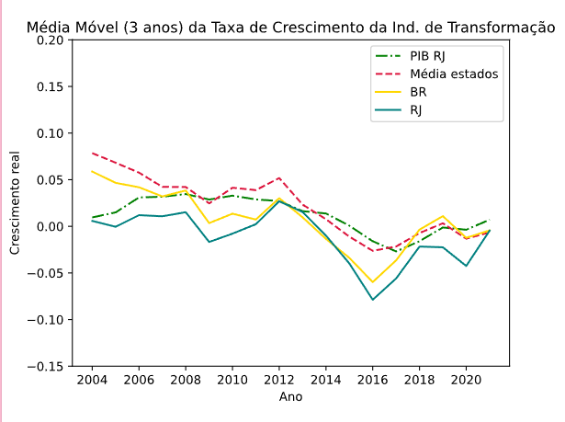
Fonte: autoria própria a partir das Contas Regionais (IBGE)

Tabela 3 - Correlação de PEARSON entre as séries temporais de taxas de crescimento real
Correlação* | R |  | R2
RIO (set\or) | Brasil (setor) | PIB (RJ) | Brasil (setor) | PIB (RJ)
Transformação | 0.7812 | 0.6409 | 0.6102 | 0.4107
Extrativo | -0.1025 | -0.1960 | 0.0105 | 0.0384
Construção | 0.9313 | 0.7974 | 0.8673 | 0.6358
P-Values  (respectivamente) | 7.87E-05 | 3.11E-03
 | 6.76E-01 | 4.21E-01
 | 7.14E-09 | 4.34E-05
Fonte: autoria própria a partir das Contas Regionais (IBGE)

A indústria extrativa do Rio de Janeiro também exibiu performance inferior à média nacional em quase todo o período (gráfico 5 abaixo). Essa tendência só se modifica no período de 2015 a 2021, sendo capaz de reverter a tendência de desindustrialização setorial e estabelecer um crescimento médio 1,52 ponto percentual absoluto acima do PIB do estado para todo o período (tabela 2, p.11). No mesmo gráfico 5, vê-se como a taxa de crescimento da indústria extrativa inicia próxima da taxa do PIB fluminense, mas vai gradualmente perdendo força, em parte em concomitância com a queda cambial.
A participação desta no PIB (gráfico 1, p.8) continua alta em virtude dos preços elevados das commodities, mas a taxa real de crescimento mostra outro cenário. É justamente durante o período de inversão da tendência de valorização do câmbio no qual a indústria extrativa voltará a ver suas taxas de crescimento acelerarem (gráfico 6, abaixo). Isso é em especial curioso quando se observa que essa aceleração se deu justamente no período da chamada crise da commodities (entre 2014 e 2015). Esses dados parecem contrastar, ao menos para o caso do Rio de Janeiro, com a hipótese de que o investimento na indústria extrativa, motivado por um câmbio valorizado e altos preços de commodities, seria responsável pela desindustrialização do setor de transformação. Isso não implica que o câmbio não exerça influência, entretanto, o período aproximadamente de 2011 até 2015, de forte valorização cambial, foi onde a indústria de transformação fluminense teve desempenho mais próximo ao pib estadual (gráfico 4, p.13), em contraposição ao período de 2003 até 2010, de câmbio em forte valorização. Dito isso, não é causa suficiente – e nem mesmo necessária – para uma performance negativa do setor em relação ao PIB do estado, como o período de 2015 até 2020 mostra.
Na análise da correlação da série temporal com o mesmo setor ao nível nacional e com o PIB do estado (tabela 3, p.13), em ambos os casos houve correlação negativa. Tal resultado pode indicar uma dinâmica bastante independente da indústria extrativa do estado do Rio de Janeiro. Entretanto, é importante frisar que foram os únicos casos onde P > 0.05 (0.68 e 0.42 respectivamente), o que reduz a confiança no dado. Com fins de verificar se poderia, para a indústria extrativa, existir um lag entre as séries, foi feita a correlação cruzada, mas como pode ser visto no correlograma (gráfico 7 abaixo), não parece haver qualquer lag onde a correlação seja significativamente maior.

Gráfico 5 - Média Móvel de 3 anos da taxa de crescimento real da indústria extrativa
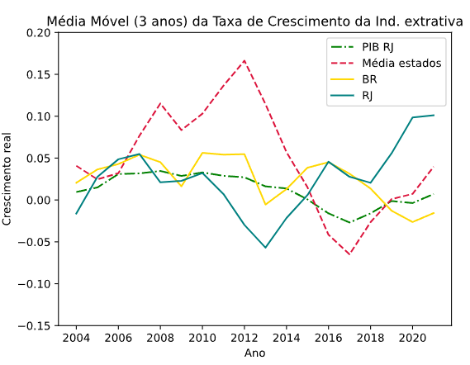
Fonte: autoria própria a partir das Contas Regionais (IBGE)

Gráfico 6 - Média móvel (3 anos) da Ind. extrativa e de transformação versus câmbio
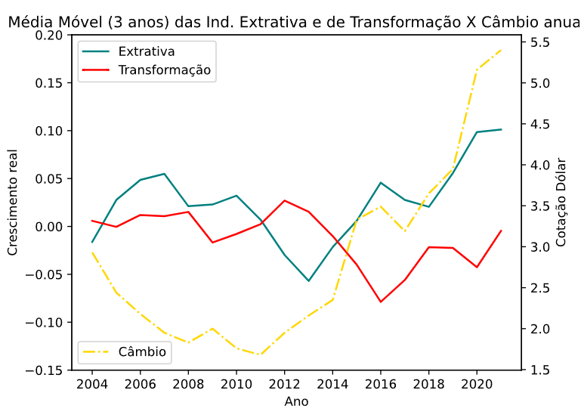
Fonte: autoria própria a partir das Contas Regionais (IBGE) e Ipea

Grafico 7 - Correlograma da indústria extrativa com PIB e setor nacional
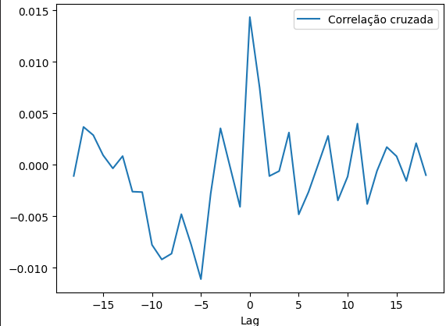
Fonte: autoria própria a partir das Contas Regionais (IBGE)
Por fim, o setor de construção (gráfico 8 abaixo) mostra o mais acentuado ciclo de aceleração e desaceleração das taxas de crescimento (como fica nítido no gráfico 2, p.9). De particular importância parece ser a implementação do primeiro PAC, com particular peso para o programa Minha Casa Minha Vida, a partir de 2009. Esse também é o período onde o setor de construção teve crescimento acima do PIB, revertendo em parte a desindustrialização setorial.

Gráfico 8 - Média Móvel de 3 anos da taxa de crescimento real da indústria de construção
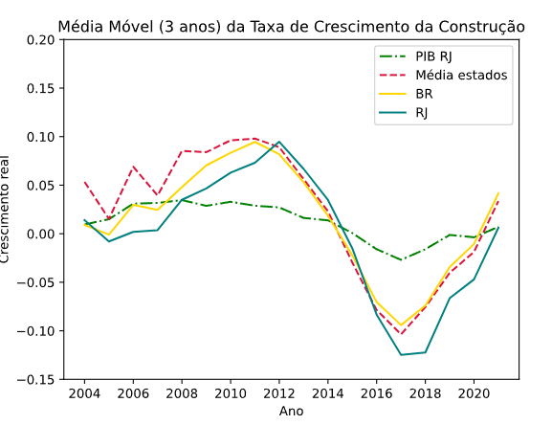
Fonte: autoria própria a partir das Contas Regionais (IBGE)

Em contraposição, o setor experimenta forte contração desde 2013. Uma hipótese explicativa é o impacto da Operação Lava Jato nas atividades das principais construtoras e obras públicas. Esse cenário parece se intensificar após a contração econômica de 2015, exibindo gradual recuperação a partir de 2017. O período a partir de 2017 também mostra a aceleração da taxa de crescimento do setor de construção fluminense para acima do nível nacional, em contraposição com a maior parte da série temporal. De todo modo, a indústria de construção ainda continuou tendo taxas de crescimento muito inferiores ao PIB estadual, mantendo o processo de desindustrialização (tabela 2, p.11).
Analisando a correlação percebe-se que o desempenho do setor de construção é o mais fortemente correlacionado tanto ao PIB fluminense como ao setor no nível nacional (tabela 3, p.13). Particularmente, a correlação de 0.93 com o PIB ao nível nacional pode indicar uma prevalência de fatores nacionais na performance do setor de construção fluminense. Essa hipótese dialoga com a relação proposta acima entre o setor de construção e a intensificação –ou retração – de políticas públicas voltadas à realização de obras ou subsídios para o setor habitacional.

Discussão e conclusões
O artigo corroborou a hipótese de que o Rio de Janeiro tem passado por um processo de desindustrialização mais acelerado que os demais estados brasileiros. Essa desindustrialização, pode ser vista de duas perspectivas. Pode ser considerada como uma desindustrialização em relação à atividade econômica do estado. Nesse caso, tanto indústria de transformação como a de construção viram média de crescimento inferior ao PIB estadual no período (perda de 2.01 e 1.32 ponto percentual absoluto, respectivamente; tabela 2, p.11), significando uma desindustrialização “clássica”. A indústria extrativa cresceu em relação ao PIB (1.52 ponto percentual absoluto), mas esse crescimento esteve quase todo concentrado no período mais recente (2015-2021). Já em relação ao Brasil podemos falar de uma segunda forma “desindustrialização”, representada pela perda de importância do Rio de Janeiro para a atividade industrial nacional. Sinal disso, indústrias de transformação e construção tiveram taxas de crescimento real inferiores à taxa em nível nacional (-1.49 e 1.66 ponto percentual absoluto, respectivamente; tabela 2, p.11). Já nesse recorte a indústria extrativa teve estabilidade (ganho de 0.09 ponto percentual absoluto; tabela 2, p.11).
Há, portanto, claras distinções setoriais. Os testes de correlação entre as séries temporais parecem indicar que os setores extrativo, de transformação e construção estão vinculados em grau distinto a condicionantes no nível nacional (câmbio, crescimento do PIB, políticas públicas federais, conjuntura política, etc). A performance do setor extrativo, particularmente, parece muito mais independente da performance do mesmo setor em nível nacional do que o setor de construção, estando a indústria de transformação numa posição intermediária. Isso indica um maior peso de fatores regionais ou especificamente setoriais em determinadas indústrias do que em outras. De toda maneira, fica claro que existem elementos no caso do Rio de Janeiro que contribuem para uma performance abaixo de outros estados brasileiros na maioria dos casos e períodos.
Do ponto de vista das causas explicativas, é necessário complexificar, ao menos para o caso fluminense, a hipótese de reprimarização relacionada à sobrevalorização cambial como explicação central para o fenômeno da desindustrialização. Isso pois não parece haver concomitância da desvalorização cambial com uma melhora contínua na indústria de transformação (gráfico 6, p.16). Da mesma forma, a indústria extrativa não performou de forma inferior durante o choque de preços das commodities, ao contrário, viu suas taxas de crescimento acelerarem (gráfico 5, p.14). Evidentemente não se descarta o impacto do câmbio no processo de desindustrialização – ou a possibilidade de reprimarização –, mas esta não parece ser causa suficiente e nem necessária para a desindustrialização do Rio de Janeiro.
Do ponto de vista do impacto das políticas públicas – e da retirada destas – a indústria de construção parece o mais claro exemplo deste. Os dados indicam grande efeito do primeiro PAC e do Minha Casa Minha Vida sobre as taxas de crescimento do setor. Ao mesmo tempo, a paralisação de grande parte das atividades em correlação com a Operação Lava Jato mostra o forte peso do fato político nos ciclos de aceleração e desaceleração da desindustrialização fluminense. Vale citar que, apesar da Operação Lava Jato também ter enfocado empresas do setor extrativo, em particular a Petrobrás, com fortes efeitos nas estratégias de investimento desta (DIEESE, 2021), a mesma desaceleração do crescimento real não se refletiu na indústria extrativa. Isso não elimina a possibilidade de impacto desta no setor extrativo, mas indica que esse impacto não foi o mais determinante para as taxas de crescimento do setor nesse período. Do ponto de vista teórico, a implicação parece ser de que o efeito da conjuntura política pode afetar em diferentes graus setores industriais distintos.
Por fim, vale pontuar limitações deste estudo e direções para sua continuidade. Primeiramente, o recorte temporal pode ser estendido, ao menos até o início dos anos 1980. Além disso, não foram feitas regressões multivariadas, o que não permite modelar ou detectar o impacto de diversas variáveis nas taxas de crescimento, tais como inflação e investimento. Em terceiro lugar, não foram utilizados dados de produção física e emprego, que certamente auxiliarão a ter um retrato mais completo do fenômeno e suas particularidades setoriais.
Quanto à análise histórica dos períodos – e a periodização proposta –, esta é claramente preliminar e enfoca a escala nacional. Analisar com mais profundidade como as sequências de eventos políticos e econômicos influenciaram os setores industriais e mapear o conjunto de políticas públicas estaduais mais relevantes é importante continuidade dessa pesquisa. Ainda importante é considerar que a escolha dos casos comparativos pode ser sofisticada, realizando comparação com dados de estados específicos, considerados casos mais próximos ou mais distantes ao do Rio de Janeiro (demograficamente, em sua composição setorial, processo histórico, etc). Dito isso, se o retrato aqui apresentado do processo de desindustrialização fluminense auxiliar continuidades dessa investigação, indicando períodos relevantes para observação aprofundada e a importância de levar em conta as diferenças setoriais, o objetivo terá sido atingido.

Anexo 1 - erros da média móvel
Série/Erro da MM | mae | mape | rmse
PIB Rio de Janeiro | 0,01252 | 0,62024 | 0,00025
PIB Brasil | 0,01738 | 2,72567 | 0,00047
Transf. Rio de Janeiro | 0,03878 | 8,41341 | 0,00249
Transf. Brasil | 0,03598 | 1,15073 | 0,00184
Extrat. Rio de Janeiro | 0,03982 | 1,15272 | 0,00247
Extrat. Brasil | 0,03914 | 1,65896 | 0,00219
Const. Rio de Janeiro | 0,04848 | 1,29798 | 0,00311
Const. Brasil | 0,03687 | 1,30759 | 0,00219
Fonte: autoria própria a partir de IPEA

Bibliografía
ABBOTT, A. Event Sequence and Event Duration: Colligation and Measurement. Historical Methods: A Journal of Quantitative and Interdisciplinary History, v. 17, n. 4, p. 192–204, out. 1984.
ALDERSON, A. S. Explaining Deindustrialization: Globalization, Failure, or Success? American Sociological Review, v. 64, n. 5, p. 701–721, out. 1999.
BARBOSA, A. D. F. “Developmentalist Brazil” (1945-1964) as a concept: historicizing and (re)periodizing development in Brazil. Brazilian Journal of Political Economy, v. 40, n. 2, p. 332–354, jun. 2020.
BERGER, S.; WICKE, C.; GOLOMBEK, J. Burdens of Eternity? The Public Historian, v. 39, n. 4, p. 21–43, 1 nov. 2017.
BLUESTONE, B.; HARRISON, B. The deindustrialization of America: plant closings, community abandonment, and the dismantling of basic industry. New York: Basic Books, 1982.
BRASIL. LEI Nº 11.977, DE 7 DE JULHO DE 2009, 2009. Disponível em: <https://www.planalto.gov.br/ccivil_03/_ato2007-2010/2009/lei/l11977.htm>. Acesso em: 10 set. 2024
CNDI, C. N. DE D. I.; MDIC, M. DO D., Indústria, Comércio e Serviços. Nova indústria Brasil – Nova indústria Brasil – forte, transformadora e sustentável : Plano de Ação para a neoindustrialização 2024-2026. Brasília: CNDI, MDIC, 2024. Disponível em: <https://www.gov.br/mdic/pt-br/composicao/se/cndi/plano-de-acao/nova-industria-brasil-plano-de-acao.pdf>. Acesso em: 29 mar. 2024.
CNI. CNI – Perfil da Indústria Brasileira. Disponível em: <https://industriabrasileira.portaldaindustria.com.br/>. Acesso em: 2 maio. 2024.
COSENZA, A. C. Um brasil dos trabalhadores? Aspectos do desempenho econômico brasileiro entre 2003 e 2016. Em: SOUZA, L. E. S. DE; PREVIDELLI, M. DE F. S. DO C. (Eds.). . História econômica do Brasil contemporâneo. Coleção Novos estudos de história econômica do Brasil. Niterói, RJ : São Paulo, SP: Eduff ; HUCITEC Editora, 2022. .
CUNHA, A. M.; LELIS, M. T. C.; FLIGENSPAN, F. B. Desindustrialização e comércio exterior: evidências recentes para o Brasil. Brazilian Journal of Political Economy, v. 33, n. 3, p. 463–485, set. 2013.
DIEESE. IMPLICAÇÕES ECONÔMICAS INTERSETORIAIS DA OPERAÇÃO LAVA JATO, 2021.
EVANS, P. B. Dependent Development: the Alliance of Multinational, State, and Local Capital in Brazil. Princeton, NJ: Princeton University Press, 2018.
FEIJÓ, C.; LAMÔNICA, M. T.; LIMA, S. S. Financial liberalization and structural change: the Brazilian case in the 2000s. Economia e Sociedade, v. 28, n. 1, p. 177–200, 2019.
FERNÁNDEZ SEBASTIÁN, J. Key metaphors for history. London ; New York, NY: Routledge, Taylor & Francis Group, 2024.
FONSECA, P. C. D.; AREND, M.; GUERRERO, G. A. Política econômica, instituições e classes sociais: os governos do Partido dos Trabalhadores no Brasil. Economia e sociedade (São Paulo, Brazil), v. 29, n. 3, p. 779–809, 2020.
HIGH, S. “The Wounds of Class”: A Historiographical Reflection on the Study of Deindustrialization, 1973–2013. History Compass, v. 11, n. 11, p. 994–1007, nov. 2013.
IBGE. Contas Regionais do Brasil | IBGE. Disponível em: <https://www.ibge.gov.br/estatisticas/economicas/contas-nacionais/9054-contas-regionais-do-brasil.html>. Acesso em: 2 maio. 2024.
IPEA. Taxa de câmbio. Disponível em: <http://www.ipeadata.gov.br/ExibeSerie.aspx?serid=31924>. Acesso em: 6 set. 2024.
KREUZER, M. The Grammar of Time: A Toolbox for Comparative Historical Analysis. 1. ed. [s.l.] Cambridge University Press, 2023.
LAWSON, C. Making sense of the ruins: The historiography of deindustrialisation and its continued relevance in neoliberal times. History Compass, v. 18, n. 8, p. e12619, ago. 2020.
LINKON, S. L. The half-life of deindustrialization: working-class writing about economic restructuring. Ann Arbor: University of Michigan Press, 2018.
MAH, A. Industrial ruination, community, and place: landscapes and legacies of urban decline. Toronto: University of Toronto Press, 2012.
MAHONEY, J. Path Dependence in Historical Sociology. Theory and Society, v. 29, n. 4, p. 507–548, 2000.
___. Comparative-Historical Methodology. Annual Review of Sociology, v. 3, p. 81–101, 2004.
MAIA, B. A. DE A. Há desindustrialização no Brasil? Um estudo da abordagem clássica e de análises alternativas entre 1998 e 2014. Economia e sociedade (São Paulo, Brazil), v. 29, n. 2, p. 549–579, 2020.
MARCONI, N.; ROCHA, M. Taxa de câmbio, comércio exterior e desindustrialização precoce: o caso brasileiro. Economia e Sociedade, v. 21, n. spe, p. 853–888, dez. 2012.
MORCEIRO, P. C. Influência metodológica na desindustrialização brasileira. Brazilian Journal of Political Economy, v. 41, n. 4, p. 700–722, 2021.
MORCEIRO, P. C.; GUILHOTO, J. J. M. Adensamento produtivo e esgarçamento do tecido industrial brasileiro. Economia e Sociedade, v. 29, n. 3, p. 835–860, 2020.
NASSIF, A. Há evidências de desindustrialização no Brasil? Brazilian Journal of Political Economy, v. 28, n. 1, p. 72–96, mar. 2008.
NASSIF, L.; TEIXEIRA, L.; ROCHA, F. Houve redução do impacto da indústria na economia brasileira no período 1996-2009? Uma análise das matrizes insumo-produto. Economia e Sociedade, v. 24, n. 2, p. 355–378, 2015.
OREIRO, J. L.; FEIJÓ, C. A. Desindustrialização: conceituação, causas, efeitos e o caso brasileiro. Revista de Economia Política, v. 30, n. 2, p. 219–232, jun. 2010.
OREIRO, J. L.; MARCONI, N. Teses Equivocadas no Debate sobre Desindustrialização e Perda de Competitividade da Indústria Brasileira. 2012.
PIERSON, P. Politics in time: history, institutions, and social analysis. Princeton: Princeton University Press, 2004.
___. Power and Path Dependence. Em: MAHONEY, J.; THELEN, K. (Eds.). . Advances in Comparative-Historical Analysis. Cambridge: Cambridge Univ. Press, 2015. .
RAMALHO, J. R.; CONCEIÇÃO, J. J. DA. Caças supersônicos e o ABC Paulista: Tecnologia e reconversão industrial. São Paulo, SP: Editora Papagaio, 2024.
RODRIK, D. Premature deindustrialization. Journal of Economic Growth, v. 21, n. 1, p. 1–33, mar. 2016.
ROUSSEFF, D. PROGRAMA DE ACELERAÇÃO DO CRESCIMENTO. 2007.
ROWTHORN, R.; RAMASWAMY, R. Growth, Trade, and Deindustrialization. IMF Staff Papers, v. 46, n. 1, p. 18–41, 1999.
SANTOS, R. S. P. DOS. Desenvolvimento econômico e mudança social: a Vale e a mineração na Amazônia Oriental. Caderno CRH, v. 29, n. 77, p. 295–312, ago. 2016.
SHIN, Y. Time series analysis in the social sciences: the fundamentals. Oakland, California: University of California Press, 2017.
SKOCPOL, T. (ED.). Vision and method in historical sociology. Cambridge [Cambridgeshire] ; New York: Cambridge University Press, 1984.
SMITH, D. The rise of historical sociology. Philadelphia: Temple University Press, 1991.
SOBRAL, B. L. B. Desindustrialização e questão metropolitana: o caso da “arrebentação urbana” na periferia da região metropolitana do Rio de Janeiro. Geosul, v. 31, n. 62, p. 193–220, 2016.
___. A falácia da “inflexão econômica positiva”: algumas características da desindustrialização fluminense e do “vazio produtivo” em sua periferia metropolitana. Cadernos do Desenvolvimento Fluminense, n. 10, 2017.
SOUZA, I. E. L. DE; VERÍSSIMO, M. P. Produção e emprego industrial nos estados brasileiros: evidências de desindustrialização. Nova economia (Belo Horizonte, Brazil), v. 29, n. 1, p. 75, 2019.
STRANGLEMAN, T. Deindustrialisation and the Historical Sociological Imagination: Making Sense of Work and Industrial Change. Sociology, v. 51, n. 2, p. 466–482, abr. 2017.
STRANGLEMAN, T.; RHODES, J.; LINKON, S. Introduction to Crumbling Cultures: Deindustrialization, Class, and Memory. International Labor and Working-Class History, v. 84, p. 7–22, 2013.
THELEN, K. Beyond Comparative Statics: Historical Institutional Approaches to Stability and Change In the Political Economy of Labor. Em: MORGAN, G. et al. (Eds.). . The Oxford Handbook of Comparative Institutional Analysis. 1. ed. [s.l.] Oxford University Press, 2010. p. 41–62.
TILLY, C. Big structures, large processes, huge comparisons. New York: Russell Sage Foundation, 1984.
TOMLINSON, J. De-industrialization Not Decline: A New Meta-narrative for Post-war British History. Twentieth Century British History, v. 27, n. 1, p. 76–99, mar. 2016.
TORRES, R. L.; CAVALIERI, H. Uma crítica aos indicadores usuais de desindustrialização no Brasil. Revista de economia política, v. 35, n. 4, p. 859–877, 2015.
TREGENNA, F. Characterising deindustrialisation: An analysis of changes in manufacturing employment and output internationally. Cambridge Journal of Economics, v. 33, n. 3, p. 433–466, 1 maio 2009.
VIANNA DA CRUZ, J. L. Os desafios da construção do desenvolvimento no Estado do Rio de Janeiro. Cadernos do Desenvolvimento Fluminense, v. 0, n. 2, p. 47–80, 10 jul. 2013.

Para discussão sobre industrialização e industrialização tardia, ver Mello (1982)
A média móvel foi utilizada apenas para fins de visualização, não para cálculo das médias de crescimento do período ou correlação entre as séries temporais. Os erros relativos à média móvel para cada série encontram-se no anexo I ao fim do artigo.

